《露露和动物朋友们》系列故事
Lulu series
年 龄：6-8岁

作者简介：

希拉里·马凯（Hilary Mckay）：希拉里是一位来自英国林肯郡的少年文学作者。她出生在一个七口之家的大家庭，有着3个妹妹。从小生活在一个喜爱阅读的家庭中，使得希拉里对读书充满了无限的兴趣，“小时候，我常常以读书来麻醉自己来回避外面那个可怕的大世界，镇里的图书馆对于我而言就像家一样的亲切。”希拉里起初作为一个生物化学家从事分析化学的研究工作，但是当她发现自己对写作充满渴望之际，就毅然离职开始为孩子们写书。她曾创作了许多有趣的作品包括，《麻烦的查理》系列、《龙》（Dragon!）、《天堂的房子》系列（Paradise House series）等。

系列简介：

这是一部特别生动有趣的系列故事，讲述了小女孩露露与动物们之间所发生的可爱的小故事。看看喜爱动物的露露是如何帮助她的那些可爱的动物朋友吧！

系列第一辑
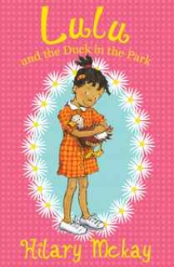
中文书名：《露露和公园里的鸭子》
英文书名：Lulu and the Duck in the Park
作 者：Hilary Mckay（文）
Priscilla Lamont（图）
出 版 社：Scholastic UK
代理公司：ANA
出版日期：2011年
页 数：88页，黑白插图
开 本：32开

内容简介：

露露很喜欢小动物，小狗啊，小猫啊，小鸭子什么的。可是，她却总搞不明白霍乐迪（Ms. Holiday）老师不能和自己一样亲近这些可爱的小东西们。尤其是当露露煞费苦心帮老师寻找最好的宠物时，她竟然被要求以后再也不能把小动物带到学校来，这样严厉的禁令。

好吧，不带就不带。可是，某天上学的路上露露在公园里捡到了一颗鸭蛋。鸭妈妈不知去哪儿了？好心的露露决定带上这颗鸭蛋先去上学，放学后再去寻找鸭蛋的主人。反正鸭蛋又不是小动物，并不违反霍乐迪老师的禁令吧。不过，怀里头揣着一只即将孵出的鸭蛋肯定会带来行动上的不方便，而且最好也不能让老师知道鸭蛋的存在……

一次意外的跌倒让露露不得不和同桌梅丽（Mellie）分享自己的小秘密。而小鸭子的意外出生也让露露和梅丽有些措手不及。这下子霍乐迪老师也发现了小鸭子的存在。不过和露露所预想的并不一样，老师并没有大发雷霆而是帮助露露在公园里找到了丢失鸭蛋的鸭妈妈。

看来真正讨厌小动物的人应该是没有的，其实大家都像小露露一样喜欢那些毛茸茸，眼睛一眨一眨的小家伙的！

后续作品：
《露露和海边的狗狗》
《露露和宝宝里的猫咪》

http://www.hilarymckay.co.uk/schol.php
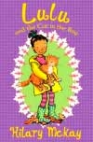
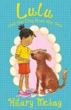

谢谢您的阅读！
请发信息至：李馥辰 (Cindy Li)
安德鲁﹒纳伯格联合国际有限公司北京代表处
北京市海淀区中关村大街甲59号中国人民大学文化大厦1705室, 邮编：100872
电话：010-82509406
传真：010-82504200
Email: Cindy@nurnberg.com.cn
网 站：Http://www.nurnberg.com.cn
新浪微博：http://weibo.com/nurnberg
豆瓣小站：http://site.douban.com/110577/
微信订阅号：安德鲁书讯

